Wat is dit?
Het portaal is een webapplicatie op je eigen computer waarmee je alle softwareprojecten van het museum kunt bekijken en beheren. De projecten staan veilig op GitHub, een online bibliotheek voor software.
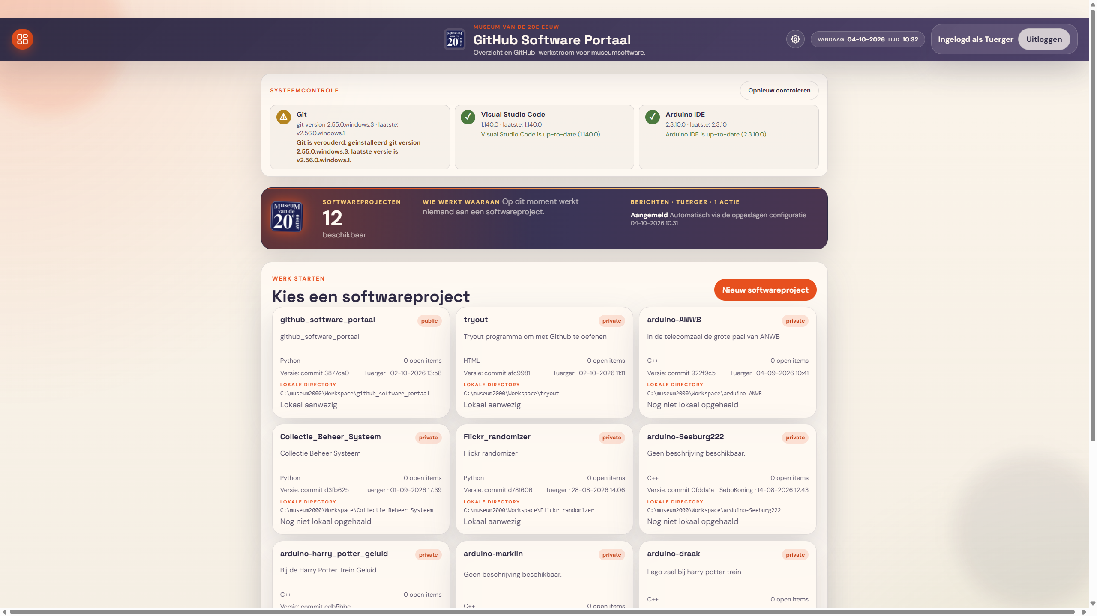
4
2
3
1
Starten
- Ga via de browser naar het dashboard.
- Log in met je gebruikersnaam en je persoonlijke token (een soort wachtwoord voor programma’s). Je inloggegevens worden automatisch bewaard.
De bovenbalk (1)
- Oranje knop links: Hiermee ga je altijd terug naar het dashboard.
- Tandwiel: Hiermee kun je een aantal instellingen wijzigen
Systeemcontrole (2)
Onder de bovenbalk zie je of de benodigde programma’s (Git, Visual Studio Code en Arduino IDE) op je computer geïnstalleerd zijn. Deze programma’s zijn nodig om de museumsoftware te wijzigen of te beheren.
Het Berichtencentrum (3)
Hier kun je het volgende zien:
- Softwareprojecten: het aantal softwareprojecten van het museum.
- Wie momenteel aan welk software project werkt.
- Berichten: de laatste acties die jij in deze sessie hebt gedaan.
De Softwareprojecten (4)
Elke kaart is een softwareproject. De kaart bevat de naam, een korte omschrijving, een versienummer en de naam van degene die de software het laatst heeft gewijzigd. Ook zie je of de laatste versie van de software lokaal op jouw computer staat.
Een project openen
Klik op een softwareproject op het dashboard. Het volgende scherm wordt nu getoond.
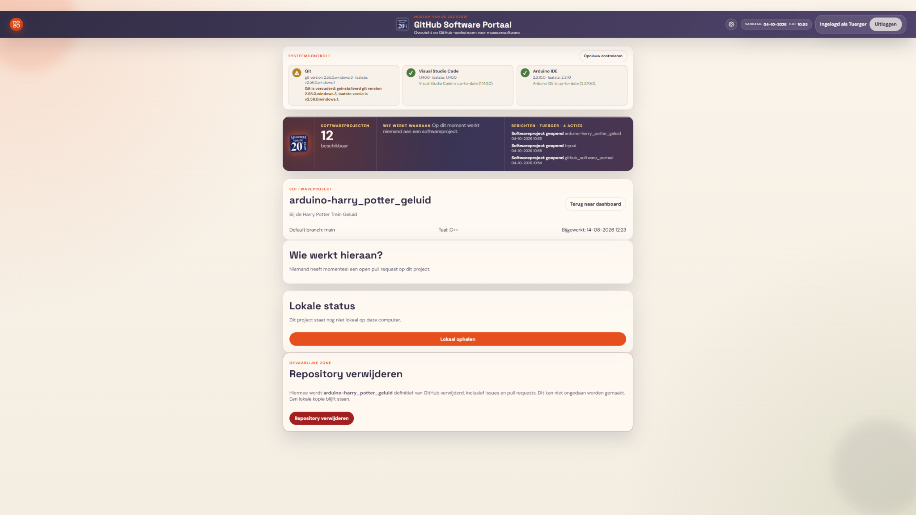
Aan een project werken
Wat betekenen die woorden?
Pull request: een voorstel om een wijziging te doen aan de software.
Branch: een eigen werkversie waarin je veilig kunt aanpassen.
- Kies, indien nodig, “Lokaal ophalen” om de meest recente kopie op je computer te zetten. !!! Als je een kopie maakt vanaf GitHub dan worden je lokale bestanden overschreven. Je lokale bestanden gaan dan verloren.
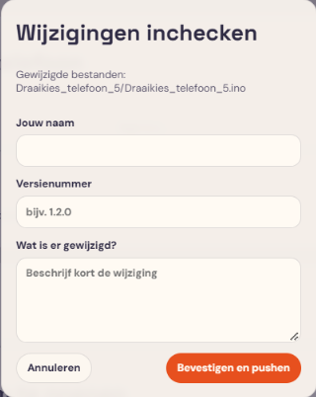
- Open een bestand in Visual Studio Code, Arduino IDE of de standaardapp.
- Ben je klaar? Sla dan je wijzigingen op. Er verschijnt een scherm waarin je je naam, het nieuwe versienummer en een korte omschrijving van de wijziging(en) invult.

Nieuw project starten
Klik op ‘Nieuw softwareproject’. Je ziet dan het volgende scherm:
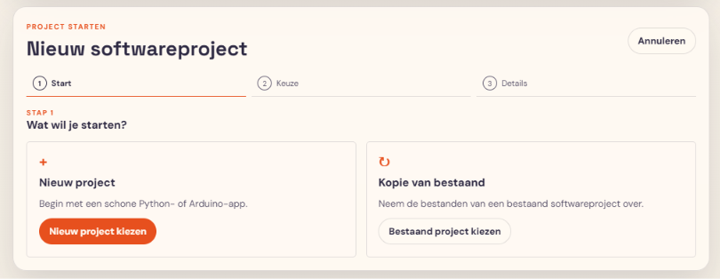
Je kunt vervolgens kiezen tussen een volledig nieuw softwareproject en een kopie van een bestaand project.

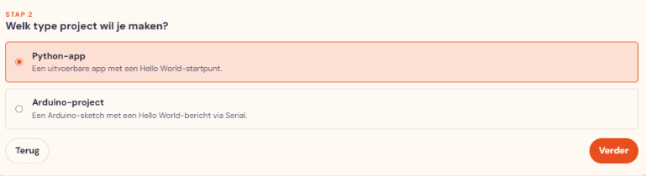
Als je voor een nieuw project kiest, geef dan aan of het een Python- of Arduino-project is. Vul in het vervolgscherm de gegevens van je project in, zoals de naam en beschrijving, en geef aan of je de software ook voor mensen buiten het museum beschikbaar wilt stellen (public). Vervolgens wordt er een leeg Hello World-project voor je aangemaakt. Dit kun je daarna zelf verder aanpassen.

Kies je voor een kopie van een bestaand project, dan selecteer je eerst het bestaande project en druk je vervolgens op ‘Dit project kopiëren’.
Ook nu vul je de nieuwe gegevens in. Druk daarna op ‘Project maken en naar GitHub pushen’. 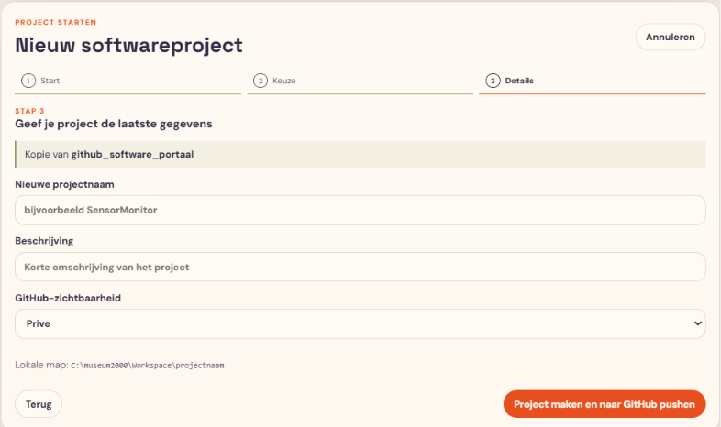

Vragen of Problemen
Vragen of problemen? Open de helppagina in het portaal of vraag het mij 😊 (Eric Greuter)

